KLASA VI – TECHNIKA – WYMIAROWANIE RYSUNKÓW TECHNICZNYCH

Odpowiedzi proszę przesyłać na e-mail nauczyciela violettakownacka@interia.pl (w temacie wiadomości należy podać przedmiot, nazwisko, imię i klasę ucznia, który rozwiązał zadania).

1. Uzupełnij zdania. Skorzystaj z podanych propozycji.
krzyżować, jednostki, 0, milimetrach, r
Przy liczbach wymiarowych nie zapisuje się …………………………………………………..
Wymiary na rysunku są podawane w …………………………………………………..
Linie wymiarowe nie mogą się …………………………………………………..
Promień okręgu oznacza się na rysunku literą ……………………, a średnicę – symbolem……………

2. Określ, które zdania są prawdziwe, a które fałszywe. Następnie przy każdym wypowiedzeniu wstaw w odpowiednią kolumnę znak „x”.
Zdanie | Prawda | Fałsz
Linie wymiarowe rysuje się linią ciągłą cienką równolegle do wymiarowanego odcinka w odległości co najmniej 10 mm.
Liczby wymiarowe są zapisywane nad liniami wymiarowymi, w odległości około 1 mm.
Liczby wymiarowe umieszcza się na liniach zarysu przedmiotu, osiach i liniach kreskowania przekrojów.
Pomocnicze linie wymiarowe to linie ciągłe cienkie, będące przedłużeniami linii rysunku, rysowane prostopadle do mierzonego odcinka.
Pomocnicze linie wymiarowe mogą się przecinać.

3. Zmierz boki figur i zapisz w odpowiednich miejscach liczby wymiarowe.
4. Nanieś na rysunek odpowiednie symbole oznaczające promień oraz średnicę.
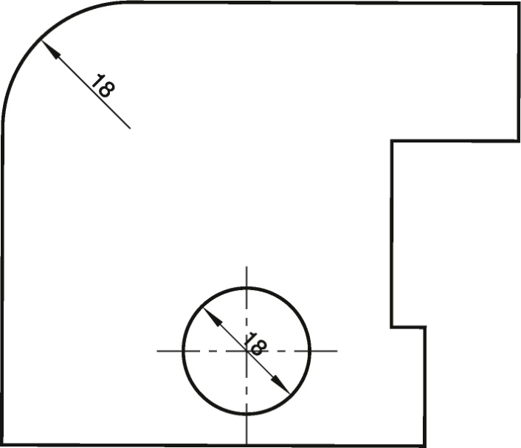

5. Dokończ wymiarowanie rysunków.
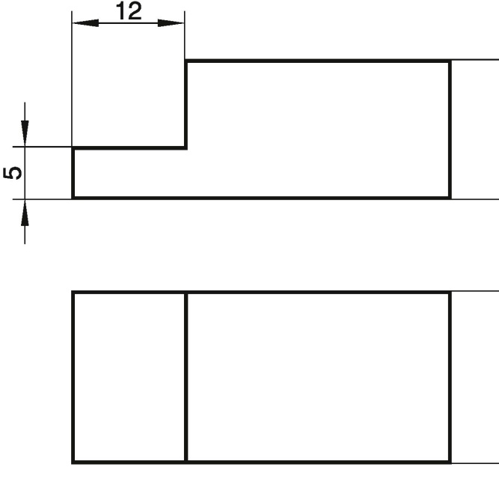

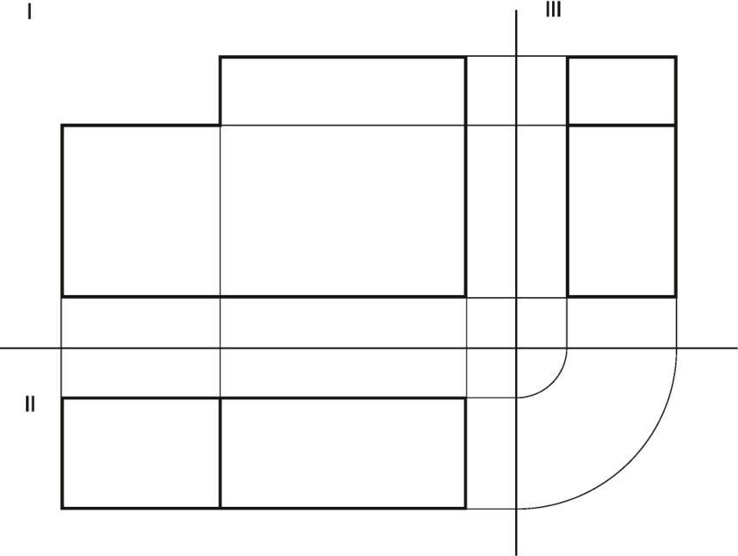
6. Przyjrzyj się rzutom prostokątnym i uzupełnij zdanie informacją, którego rysunku nie trzeba wymiarować zgodnie z zasadą pomijania wymiarów oczywistych.

Podczas wymiarowania można pominąć rysunek znajdujący się na rzutni ………………………………

